**Linguagem de Programação - Lista de Exercícios 4 – Vinícius Schutt de Almeida, 2º ADS noturno**

1, Enunciado: Crie uma função que receba 1 número inteiro como parâmetro e verifique se ele é perfeito, ou seja, se a soma dos seus divisores exceto ele mesmo dá o próprio número, a mensagem se o número é perfeito ou não deve ser mostrada no programa principal.

**Código:**

n=int(input("Digite um número inteiro qualquer: "))

soma = 0 #esse parâmetro vai receber a soma de todos os divisores du número para testar se ele é perfeito

divisor = 1

for divisor in range(1,n): #divisor começa em 1 porque tem que ser > 0, e vai contar todos até chegar a n

if n % divisor == 0:

soma += divisor

if n == soma:

print("O numero é perfeito.")

else:

print("O numero não é perfeito.")

**Print da tela de execução**

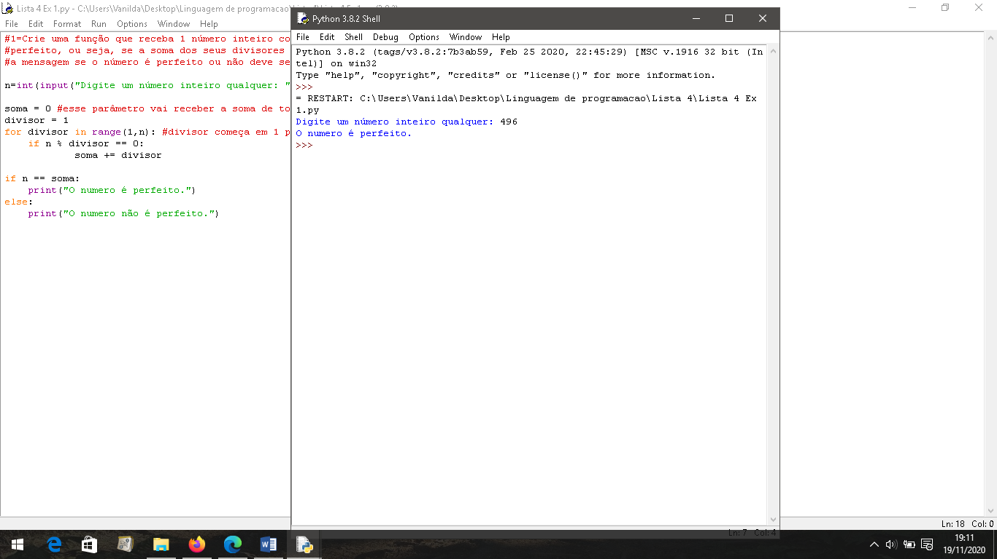

**2, Enunciado -** Faça um programa que receba 2 números inteiros e o usuário digite na tela a operação que deseja realizar: 1- soma, 2- subtração, 3- multiplicação e 4-divisão. Crie cada uma dessas operações em funções que recebam os números e retorne o resultado para o programa principal.

**Código:**

n1=int(input("Digite o primeiro número inteiro: "))

n2=int(input("Digite o segundo número inteiro: "))

op=int(input("Digite a operação que deseja realizar. 1 = Soma, 2 = Subtração, 3 = Multiplicação, 4 = Divisão. "))

result=0

if op == 1:

result=n1+n2 #soma

if op == 2:

result=n1-n2 #subtração

if op == 3:

result=n1*n2 #multiplicação

if op == 4:

result=n1/n2 #divisão

print("O resultado da sua operação é: ", result)

**Print da tela de execução:**

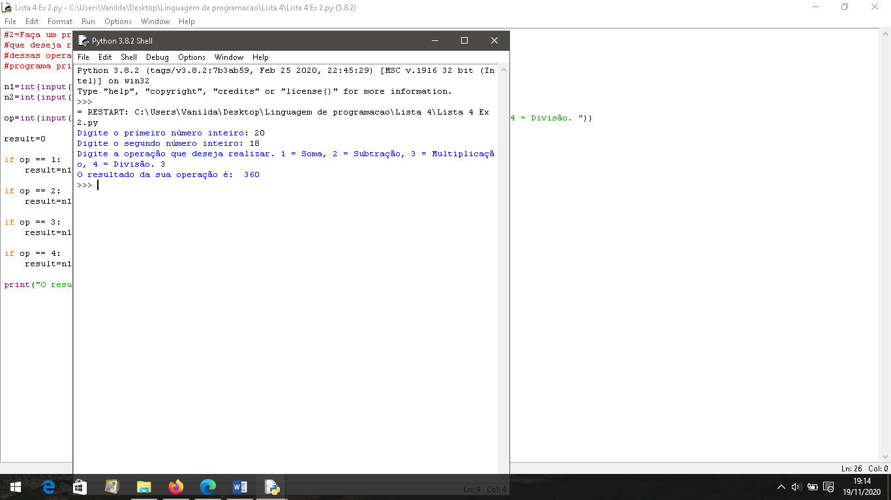

**3, Enunciado:** Um time de basquete possui 12 jogadores. Faça um programa que preencha uma matriz com o nome e a altura dos jogadores, e através de uma função faça os seguintes cálculos: a. o nome e a altura do jogador mais alto b. a média de altura do time.

**Código:**

time=[]

nome=[]

alt=[]

x=0

i=0

while x<12:

y=0

n=str(input("Digite o nome do jogador: "))

nome.append(n)

while y<1:

a=int(input("Digite a altura do jogador: "))

alt.append(a)

if alt[i]==max(alt):

highest=nome[i]

x=x+1

y=y+1

time.append(nome+alt)

a=max(alt)

media=sum(alt)/len(alt)

print(time)

print("O nome do jogador mais alto é: ", highest, "E sua altura é: ", a)

print("A média de altura do time é: ", media)

**Print da tela de execução:**

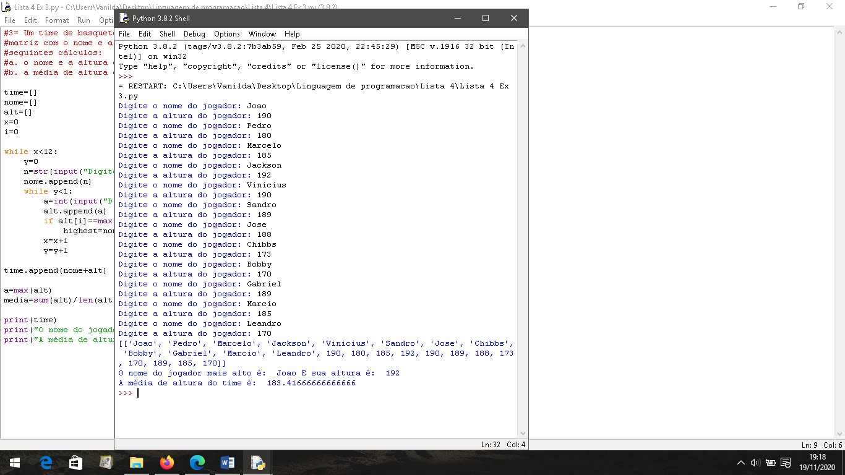

**4, Enunciado:** Faça um programa que preencha uma matriz de ordem 3 x 5 de elementos inteiros. Crie uma função que receba essa matriz por parâmetro e faça os seguintes cálculos:

a) o maior elemento da matriz;

b) a média dos elementos da matriz;

c) altere os números da matriz, multiplicando cada elemento pelo maior número;

d) a média e o maior número devem ser impressos dentro da função;

e) no programa principal imprima a nova matriz, após a finalização da execução da função.

**Código:**

from random import randint

matA=[]

matB=[]

matC=[]

altA=[]

altB=[]

altC=[]

x=0

i=0

while x<3:

y=0

a=randint(0,100)

matA.append(a)

x=x+1

while y<5:

b=randint(0,100)

matB.append(b)

y=y+1

matC.append(a+b)

maior=max(matC) #a

altA=a*maior

altB=b*maior

altC.append(altA+altB) #c

media=0

soma=sum(matA)+sum(matB)

comp=len(matA)+len(matB) #b

media=soma/comp

print("A média dos elementos da matriz é: ", media) #d

print("O maior número da matriz é: ", maior)

print("Matriz original: ", matC)

print("Matriz final: ", altC) #e

**Print da tela de execução:**

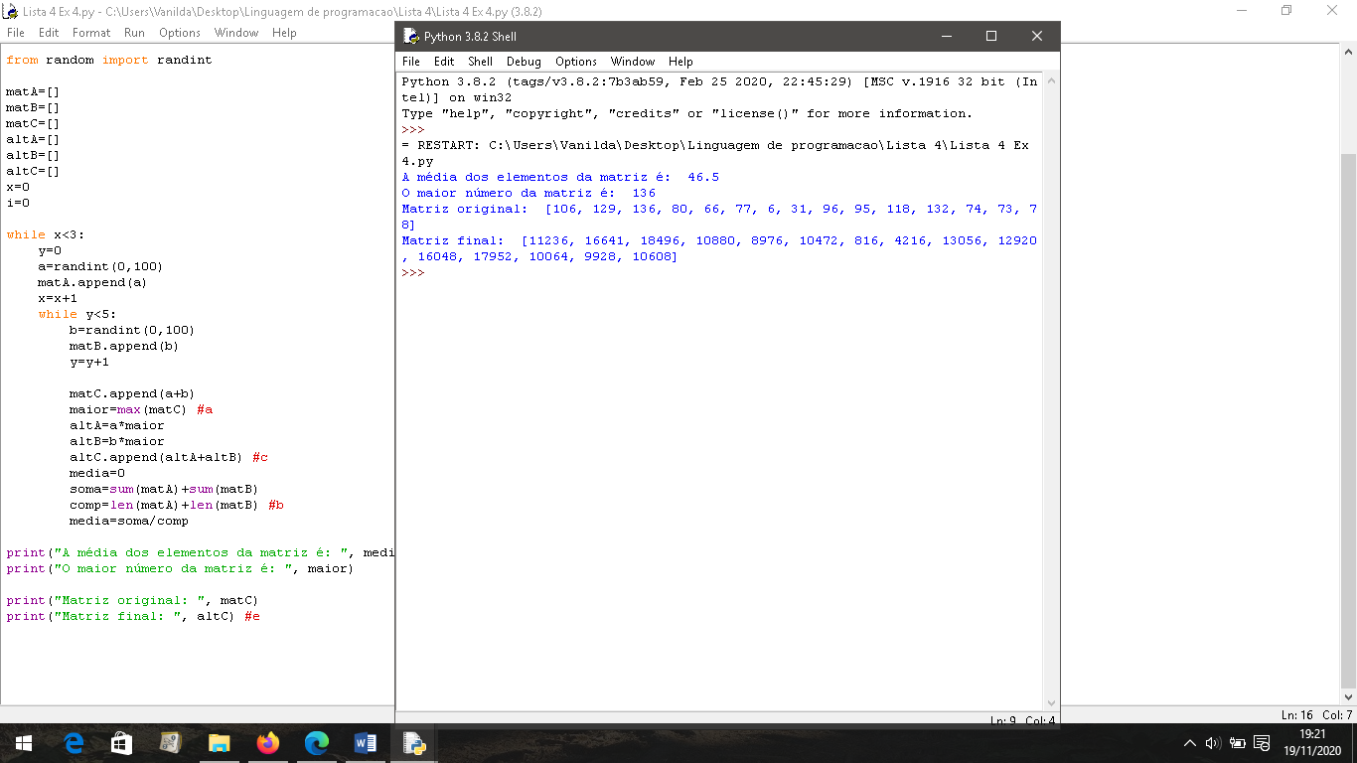

**5, Enunciado:** Escreva uma função que receba como parâmetro a nota de um estudante, converte o valor de nota para um conceito (A, B, C, D, E e F). Imprima o resultado dentro da função.

**Código:**

nota=int(input("Entre com a nota do estudante (valores de 0 a 90): "))

a='A'

b='B'

c='C'

d='D'

e='E'

f='F'

while nota >=0 and nota<=90:

if nota>=0 and nota<=15:

conceito=f

print("O conceito do aluno é: ", conceito)

break

elif nota>15 and nota<=30:

conceito=e

print("O conceito do aluno é: ", conceito)

elif nota>30 and nota<=45:

conceito=d

print("O conceito do aluno é: ", conceito)

break

elif nota>45 and nota<=60:

conceito=c

print("O conceito do aluno é: ", conceito)

break

elif nota>60 and nota<=75:

conceito=b

print("O conceito do aluno é: ", conceito)

break

elif nota>75 and nota <=90:

conceito=a

print("O conceito do aluno é: ", conceito)

break

**Print da tela de execução:**

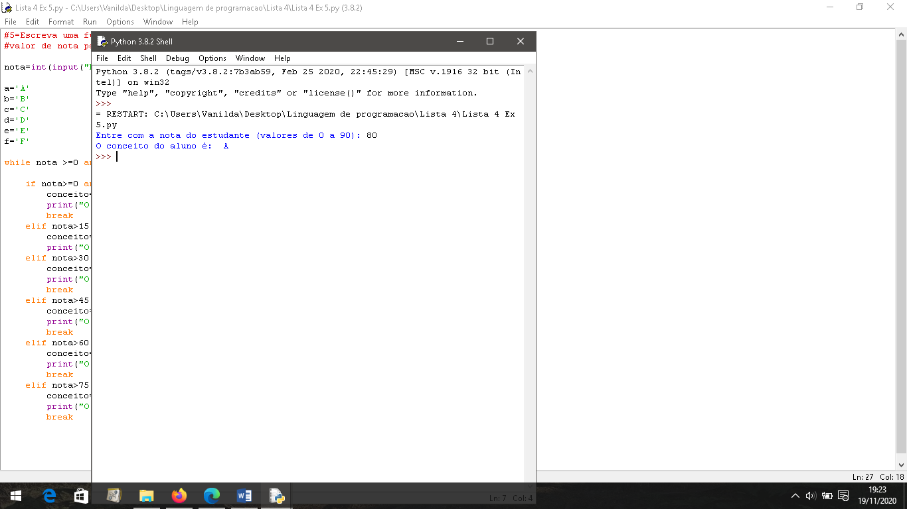

**6, Enunciado:** Escreva uma função que receba como parâmetro uma lista com 10 nomes e um nome para pesquisa. Essa função deverá realizar uma busca do nome na lista, retornando TRUE se encontrar ou FALSE se não encontrar.

**Código:**

i=0

lista=[]

while i<10:

nomes=str(input("Entre com os nomes: "))

lista.append(nomes)

i=i+1

nome=str(input("Verifique se um nome qualquer se encontra na lista escrevendo-o aqui: "))

if nome in lista:

print("TRUE")

else:

print("FALSE")

**Print da tela de execução:**

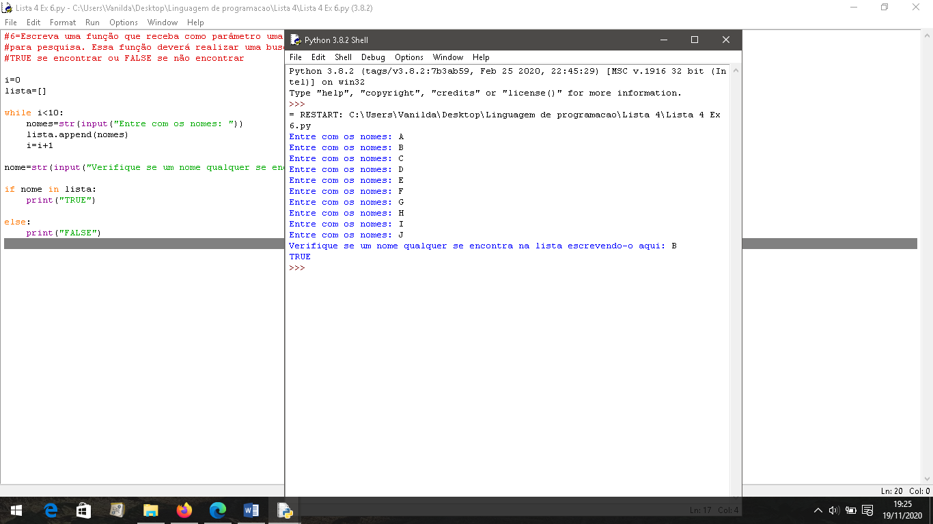

**7, Enunciado:** Crie uma função que receba três valores, 'a', 'b' e 'c', que são os coeficientes de uma equação do segundo grau e retorne o valor do delta, que é dado por 'b² - 4ac’.

**Código:**

import math

print("Esse programa calcula e retorna o valor de Delta de uma função do segundo grau. Por favor siga as instruções a seguir.")

a=int(input("Qual o valor do coeficiente 'a' da função? "))

b=int(input("Qual o valor do coeficiente 'b' da função? "))

c=int(input("Qual o valor do coeficinete 'c' da função? "))

delta=((b*b)-(4*a*c))

print("O valor de Delta desta equação é: ", delta)

**Print da tela de execução:**

